Насморк, кашель и даже небольшое повышение температуры многие не считают серьезным недомоганием. Однако чихающий и кашляющий человек не только усугубляет свое состояние, пренебрегая советом врачей оставаться в покое, но и рискует заразить гриппом своих коллег.

РЕСПИРАТОРНЫЙ ЭТИКЕТ
Свод правил поведения
или
в общественных местах в период сезонного
подъема респираторных заболеваний

- при кашле и чихании пользуйтесь носовым платком или одноразовыми бумажными салфетками, которые следует выбрасывать сразу же после
их использования
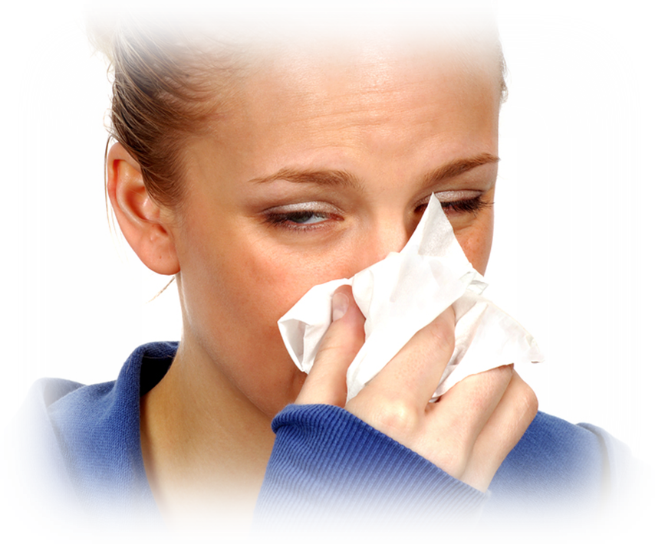
- при отсутствии носового платка чихайте и кашляйте в сгиб локтя, а не прикрывайте рот и нос ладонью (традиционное прикрывание рта ладонью приводит к распространению инфекции через руки и предметы обихода)
- часто и тщательно мойте руки с мылом (антибактериальным
или хозяйственным) и старайтесь не прикасаться руками к губам, носу и глазам
- по возможности, избегайте в закрытых помещениях кашляющих и чихающих людей и держитесь от них на расстоянии

Соблюдая при недомогании
«ПРАВИЛА ПРИЛИЧИЯ»,
вы не только не навредите окружающим,
но и быстрее выздоровеете сами.
Санитарно-эпидемиологическая служба Министерства здравоохранения Республики Беларусь
Лиц. № 02330/0003950 от 15.07.2011. Зак. 1/128, тир. 100 экз., 2012г.
ГУ "Брестский областной центр гигиены, эпидемиологии и общественного здоровья"

